# Die Welt redet übers Klima

aus Deutsche Welle 2015-12-04

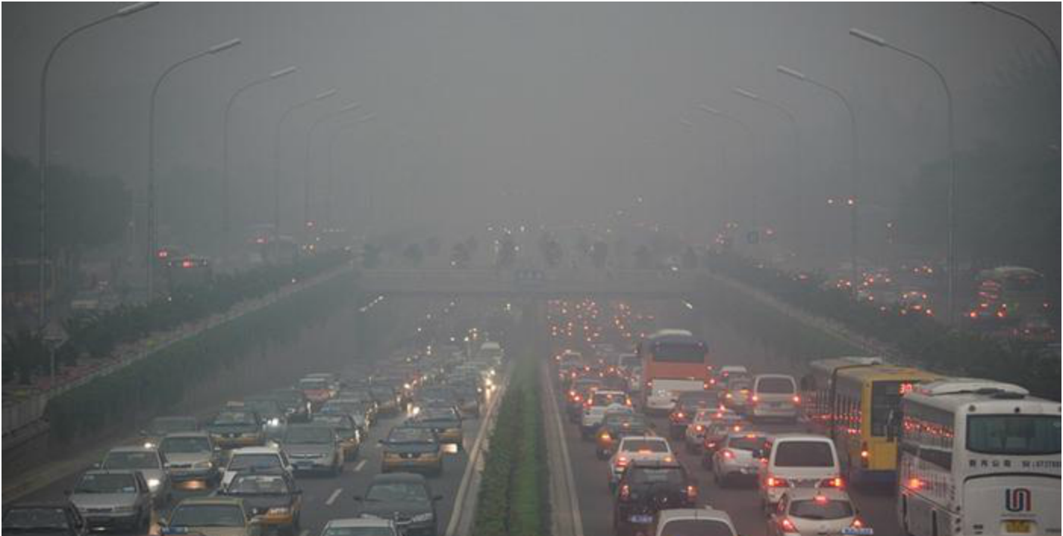

Manche wollen den Planeten retten, andere die Interessen ihrer Länder: Die Regierungschefs sind sich beim UN-Klimagipfel 2015 in vielen Punkten nicht einig. Aber dass etwas getan werden muss, ist allen klar.‎

Die Welt redet übers Klima – das Top-Thema als MP3

150 Staats- und Regierungschefs sind im Winter 2015 zur UN-Klimakonferenz nach Paris gekommen. Sie sprechen über ein ernstes Problem: den Klimawandel. „Es steht mehr auf dem Spiel für den Planeten als je zuvor. Es geht um die Zukunft der Menschheit“, sagte der französische Präsident Francois Hollande zu Beginn der Veranstaltung.

Seit 1995 versucht die Weltgemeinschaft immer wieder, ein gemeinsames Abkommen zum Klimaschutz zu erreichen. Ohne Erfolg. David MacKay von der Universität Cambridge sagt: „Es wird ständig dazu aufgefordert, uneigennützig zu handeln.“ Aber immer sind eigene Interessen der Länder wichtiger, immer verpflichten sich die Länder nur zu einem Minimum, so MacKay.

Der Professor glaubt nicht, dass dies in Paris anders sein wird. Er sagt: „Viele Länder versprechen nur das, was sie aus reinem Eigeninteresse ohnehin tun würden.“ China zum Beispiel muss den Kohleverbrauch sowieso einschränken, damit es weniger Gesundheitsprobleme in der Bevölkerung gibt. Denn immer wieder hängt eine dicke Smogwolke über Peking. Doch obwohl China neben den USA am stärksten für die Erderwärmung verantwortlich ist, will das Land erst ab 2030 etwas ändern.

Beim Klimagipfel 2015 erkennen allerdings alle Regierungschefs inzwischen an, dass man etwas gegen den Klimawandel tun muss. Das war bei früheren Treffen noch nicht so, sagt Greenpeace-Direktor Kamu Naidoo. Aber es gibt immer noch eine Kluft zwischen dem, was die Länder vorhaben, und dem, was wirklich nötig ist. Sie diskutieren darüber, ob die Erderwärmung größer als 1,5 Grad sein darf. „Die Menschen müssen verstehen, dass das nicht nur ein paar Zahlen sind“, so Naidoo. Denn für einige Inselstaaten entscheiden sie über die Zukunft.

## Glossar

* Planet, -en (m.) – hier: die Erde
* Regierungschef, -s/Regierungschefin, -nen – jemand, der die politische Macht eines Landes hat (hier auch: der Staatschef/die Staatschefin)
* UN-Klimagipfel, - (m.) – ein Treffen der United Nations, bei dem die Staatschefs über das Thema Klima diskutieren (auch: die UN-Klimakonferenz)
* sich einig sein – die gleiche Meinung haben
* klar sein – so sein, dass es keine Probleme gibt, etwas zu verstehen
* Klimawandel (m., nur Singular) – die Veränderung des Klimas
* auf dem Spiel stehen – in Gefahr sein
* zuvor – früher
* Menschheit (f., nur Singular) – alle Menschen auf der Erde
* Weltengemeinschaft (f., nur Singular) – eine Gemeinschaft von Staaten; die UN
* Abkommen, - (n.) – der Vertrag
* uneigennützig – so, dass man bei etwas nicht an seinen eigenen Vorteil denkt
* sich zu einem Minimum verpflichten – versprechen, etwas zu tun, obwohl man eigentlich mehr tun könnte
* rein – hier: bloß
* ohnehin – sowieso
* etwas ein|schränken – hier: etwas kontrollieren und begrenzen
* Smog (m., nur Singular, aus dem Englischen) – Schmutz und giftige Gase
* Erderwärmung (f., nur Singular) – die Tatsache, dass das Klima wärmer wird
* etwas an|erkennen – etwas als offizielle Tatsache sehen
* Greenpeace – eine Umweltorganisation
* Kluft, Klüfte (f.) – hier: der Unterschied; der Abstand

## Fragen zum Text

1. Was steht nicht im Text?

a) Es gibt ein Abkommen zum Klimaschutz, das alle Länder der UN unterschrieben haben.

b) Politiker diskutieren bereits seit vielen Jahren über das Thema Klimaschutz.

c) Der Klimawandel ist besonders für Inselstaaten gefährlich.

2. David MacKay glaubt nicht daran, dass in Paris eine Lösung gefunden wird, weil manche Länder …

a) den Klimawandel positiv sehen.

b) immer noch glauben, dass es den Klimawandel nicht gibt.

c) jetzt noch nichts ändern wollen.

3. Was ist bei der Konferenz in Paris anders als früher?

a) Es dürfen auch Umweltorganisationen über das Thema diskutieren.

b) Alle Länder sind sich einig, dass sich die Erde nur um ein Grad erwärmen darf.

c) Alle Länder wissen, dass es ein Problem gibt.

4. Kamu Naidoo von Greenpeace glaubt, … mehr Länder die Probleme des Klimawandels erkannt haben als früher.

a) dass

b) ob

c) wenn

5. Wie kann man den Satz nicht umstellen, weil sich sonst die Bedeutung ändern würde? Dass etwas getan werden muss, ist allen klar. …, dass etwas getan werden muss.

a) Allen ist klar

b) Ist allen klar

c) Es ist allen klar

## Arbeitsauftrag

Ist in eurem Land der Klimawandel ein Thema? Was macht euer Land für den Klimaschutz? Findet mehr über den Klimawandel heraus (z. B. hier: http://modul.tivi.de/logo-klima-klimawandel). Überlegt in Kleingruppen, was ihr für den Klimaschutz tun könntet.